Дистанционный урок МДК 01.02 «Технология производства сварных конструкций» (19.05.2020г.)
группа № 16 «А»
(согласно КТП на 1-2 полугодие 2019-2020г)
ПЗ по теме: «Технология сварки зубчатых колес и шкивов»

Цель работы:
Изучить технологию сварки зубчатых колес и шкивов.

Порядок выполнения работы:
Ознакомление с теоретическими сведениями;
Ответить на вопросы.

Теоретическая часть.
Конструкции сварных шестерен, маховиков имеют много общего. Их основными частями являются обод, ступица и соединительные элементы, связывающие обод со ступицей. Соединительными элементами служат спицы или сплошные центры. Рассмотрим конструкции сварных шестерен и шкивов.
Внутренний диаметр ступицы обычно соответствует диаметру вала. В качестве спиц могут быть использованы трубчатые элементы, тавровые, двутавровые и различные штампованные профили. Ободы шестерен большого размера прежде изготовляли литыми или коваными, в настоящее время их в большинстве случаев вальцуют из толстых листов и сваривают встык. Центр и ребра изготовляют из низкоуглеродистой стали. Для ободов применяют повышенные сорта кованой и вальцованной стали, например, сталь ЗОХГС, а также углеродистые стали 35, 45 и др.
Швы, приваривающие центр к ступице и к ободу, целесообразно выполнять с подготовкой кромок или с глубоким проплавлением. При этом концентрация напряжений в соединениях оказывается меньше, а, следовательно, прочность при переменных нагрузках больше, чем в конструкции с угловыми швами.
Центр представляет собой весьма ответственную часть конструкции шестерни. При недостаточной его жесткости вовремя эксплуатации возникают вибрации, которые могу г расстроить зубчатое зацепление. Поэтому центры иногда конструируют двустенчатыми. Между стенками полезно ставить диафрагмы жесткости. Жесткость двустенчатой шестерни значительно выше, чем одностенчатой. После сварки шестерни подвергают термической обработке (отпуску) в печи для снятия остаточных напряжений. После отпуска производят механическую обработку и нарезку зубьев.
Стальные сварные (РИС. 1, а) и сборные шкивы (РИС. 1, б) принимают при окружной скорости до 60 м/с. Ободы, диски и спицы этих шкивов изготовляют из низкоуглеродистой стали типа Ст3. Так как ступицы шкивов подвергаются значительным напряжениям смятия от шпонок, то их изготовляют из среднеуглеродистых сталей, а в сборных шкивах иногда и из чугуна. Ободы стальных свертных и сборных шкивов плоскоременных передач вальцуют из листовой стали и сваривают встык; Диски этих шкивов изготовляют из листовой стали, а спицы — из гнутых полос, труб, штампованных заготовок, а иногда и из листовой стали (РИС. 4, а). При ширине обода B≤350 мм в шкиве предусматривают один диск или один ряд спиц, при В>350 мм — два диска или два ряда спиц. Встречаются стальные сборные шкивы плоскоременных передач со спицами из круглых прутков, которые ввинчивают в стальную или чугунную ступицу или заливают в ступицу из чугуна. Довольно широко применяют стальные сборные шкивы клиноременных передач из стальных тонкостенных штампованных и затем сваренных тарелок (РИС. 1, б). Эти тарелки скрепляют со стальной или чугунной ступицей болтами или заклепками. Шкивы из стального литья применяют редко.
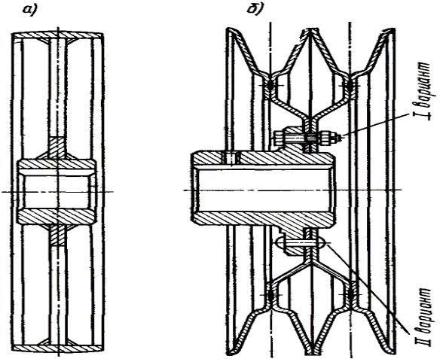
Рис. 1. Стальные сварные и сборные шкивы.

КОНТРОЛЬНЫЕ ВОПРОСЫ К ПРАКТИЧЕСКОЙ РАБОТЕ
- Назовите основные машиностроительные материалы.
- Объясните, чем деталь отличается от узла.
- Какими способами изготавливают детали машин?
- Почему сварные детали машин и конструкций вытесняют литые?
- Какое оборудование используют для обработки металлов резанием?
- Какие виды сварки наиболее широко используются для изготовления конструкций? Охарактеризуйте их.

Литература:
- Овчинников В.В. Технология ручной дуговой и плазменной сварки и резки металлов: Овчинников В.В.-3-е изд., Издательский центр «Академия», 2013. -240стр.
- Маслов В.И. Сварочные работы: Маслов В.И.-9-е изд., перераб. И доп.-М: Издательский центр «Академия», 2012. -288с.
- Овчинников В.В. Современные виды сварки: Овчинников В.В.-3-е изд., стер. –М; Издательский центр «Академия», 2013. -208стр.
- Овчинников В.В. Сварка и резка деталей из различных сталей, цветных металлов и их сплавов, чугунов во всех пространственных положениях: учебник для студ. учреждений сред. проф. образования. – М. Издат. Центр «Академия», 2013. – 304с.

